Уважаемые партнеры!

Фирма Свента за последние годы приобрела известность на российском рынке в области технологии копчения, варки, созревания и кондиционирования.
Благодаря высококвалифицированным сотрудникам сервисной службы, грамотной консультационной поддержке менеджеров по продажам, хорошо отсортированному складу запасных частей, наши клиенты приобрели в лице фирмы Свента надежного партнера.
Для расширения и улучшения обслуживания клиентов нами был принят ряд новых решений.
На выставке Агропродмаш 2011 мы представим Вам наших новых партнеров: компанию Фессманн ГмбХ, специализирующуюся на технологиях копчения и варки и компанию Травалини - производителя климатического оборудования.

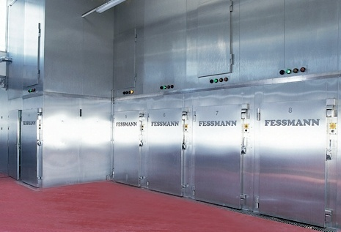

Оба производителя широко известны во всем мире, и благодаря многим клиентам успели сыскать популярность на российском рынке.
Для дальнейшего закрепления этого успеха и развития, нашими фирмами было принято решение о сотрудничестве, с тем чтобы вместе мы могли предложить Вам грамотное консультирование, надежный и профессиональный сервис.

Приглашаем Вас посетить наш стенд № FD080 в павильоне Форум на выставке Агропродмаш с 10 по 14.10.2011

Наши менеджеры, сервисные инженеры, а также сотрудники фирм Фессманн и Травалини
будут присутствовать на нашем стенде и будут рады ответить на Ваши вопросы по оборудованию.

Разумеется, фирма Свента зарекомендовала себя не только в области термообработки, мы также укрепили свои позиции и во всех других областях.
Так, в этом году будут представлены новинки от Technopack- модели SV 4800 и KDC-R (для кольцевых колбас).

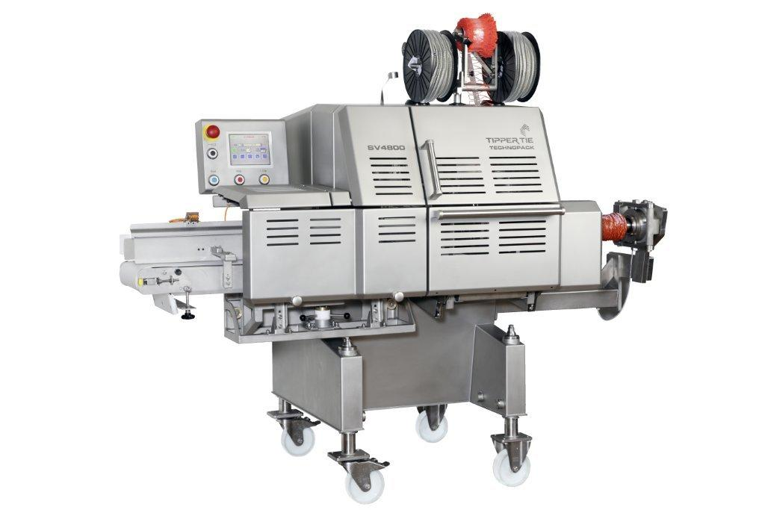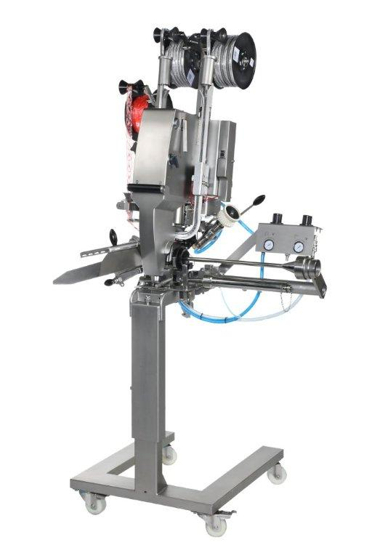
SV 4800 KDCR

Также Вы сможете увидеть на нашем стенде новый эмульситатор ТТСut 180 от Tipper Tie.
Будет представлен большой выбор клипсаторов. Вы сможете получить информацию о всех машинах от настольного до полностью автоматического клипсатора и принять оптимальное для Вас решение.

Далее будет представлен большой ассортимент машин фирм Handtmann, Mado (волчки и пилы), Gunther (инъекторы и массажеры), Maja (льдогенераторы и шкуросъемные машины) и Magurit (блокорезки).

Также расширилась наша команда отдела продаж запчастей и расходных материалов, что позволяет нам более быстро и надежно решать задачи наши заказчиков. Мы также расширили и нашу сервисную команду. Весь персонал будет в вашем распоряжении на протяжении всей выставки и ответит на все интересующие Вас вопросы.
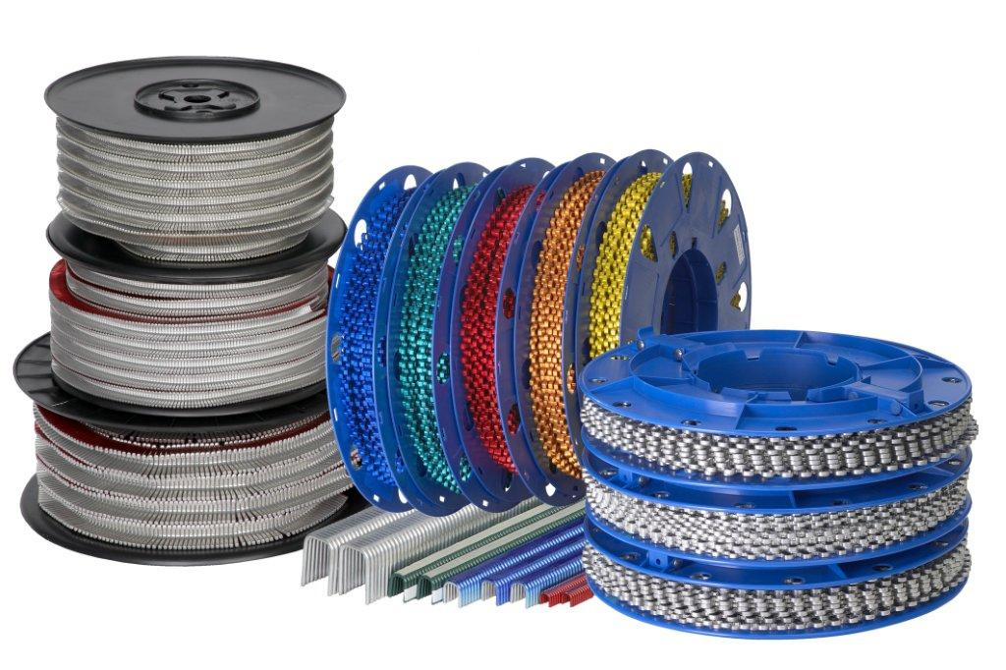
Впервые мы представим Вам один из отделов Свента (абразивные материалы для обработки нержавеющей стали). Ваша сервисная служба получит информацию о машинах и абразивных материалах для обработки нержавеющей стали. Эти машины предназначены специально для промышленности и очень высокого качества. Техническому персоналу они помогут при ремонте и обработке машин.

Мы будем рады увидеть Вас в числе наших гостей! Добро пожаловать на наш стенд!

Искренне Ваша,
Команда компании Sventa

Joerg Nold
Managing Direktor
Sventa AG

